المستوى: ثالثـــــة متوسط | المؤسسة: قريـــش محمد-سيدي موسى-الظهرة-الشلف |  | المادة: العلـوم الفيزيائيــة و التكنولوجيـا
المقطع (4): الظواهر الضوئية | البطاقة رقم:01 |  | المدة: 1 ســــــــــــــــــا
 |  |  | التاريخ:
الوحــــــدة التعلميـــــة : وضعية انطـــــــــلاق  الكفــاءة الختاميــــة |  | الأستاذ: بـاشا محمـــــــــــد
 | - يحل مشكلات من الحياة اليومية متعلقة برؤية الأجسام بالألوان موظفا نموذجي التركيب الجمعي والطرحي |  | ـ يستعمل نموذج التركيب الجمعي لتوقع وتفسير اللون المتحصل عليه على شاشة بيضاء  ـ يستعمل نموذج التركيب الطرحي لتوقع وتفسير اللون يرى به الجسم. | -الاعتزاز بالوطن والقيم الثابتة  -استخدام اللغة العربية  -حماية البيئة من التلوث ويلتزم بالقواعد :العدالة-التضامن-الاحترام-  -استخدام تكنولوجيا الاعلام والاتصال
 | الكفاءة العرضيــــــــة |  |  | -يلاحظ ويستكشف ويستدل منطقيا  -التخطيـــــــط والتمثيل وجمع المعلــــــــــــومات واستخلاص النتائج  -استعمال المصطلحات العلمية والترميز العالمـــــــــــــــــــــــــــــــي  -ينمذج وضعيات للتفسير وحل المشكلات
المراحل |  | أنشطـــــــة الأستـــــــاذ |  |  | أنشطـة التلميـذ | المدة | الملاحظة
نص الوضعيــــــــــة: السنـــــــــــــــــــــــــــد التعليمــــــــــــــــــــــــــــــــــــــة: |  | - عشية الاحتفال بالذكرى المزدوجة لاسترجاع السيادة الوطنية وعيد الشباب ، رافق محمد والده للتجول في شوارع الجزائر العاصمة ومشاهدة التحضيرات الخاصة بهذا الاحتفال ، فلاحظ الحلة الملونة التي تزينت بها الشوارع والمعالم التاريخية فانبهر بالأضواء مختلفة الألوان وزاد اندهاشا عندما شاهد العروض الضوئية على واجهة البريد المركزي والتي تربط بين العلم والترفيه ، هذه العروض الضوئية تناولت مواضيع مختلفة منها الحضارة الإسلامية والعالم العربي للبصريات " ابن الهيثم"  - تساءل حينئذ حول كيفية تشكل هذه الألوان وطريقة انجاز هذه العروض الضوئية .  - ساعد محمد الى الوصول الى الاجابة عن اسئلة مختلفة :  1)- برأيك ما مصدر الوان هذه الأضواء ؟ وما الفرق بينها وبين الوان الأصباغ ؟ .  2)- اشرح كيفية رؤية العين للأضواء بمختلف الوانها ؟  3)- اقترح مشروعا تكنولوجيا تستعمل فيه الأضواء الملونة للتعبير عن فرحتك بهذه المناسبة المجيدة ؟  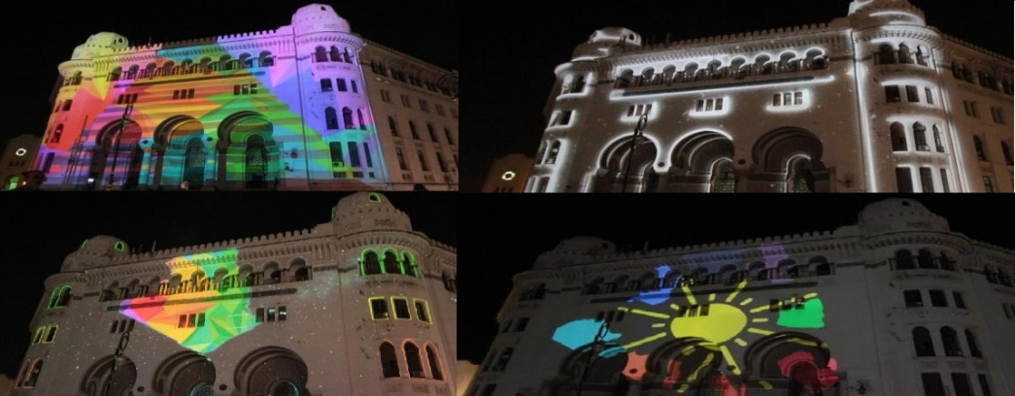 |  |  | يقرؤن الوضعية جيدا  يفكرون فيها ضمن أفواج  يطرحون فرضياتهم ويسجلونها على جزء هامشي من السبورة وتكتب في دفتر النشاطات لتأكد من صحتها عند نهاية الميدان | 20د  40د
القيـــــــــــــــــــــــم
مركبــــــــات الكفــــــاءة

المستوى: ثالثـــــــة متـــوسط | المؤسسة: قريـــش محمد-سيدي موسى-الشلف |  | المادة: العلـوم الفيزيائيــة و التكنولوجيـا
المقطع (4): الظواهر الضوئيـة | البطاقة رقم:02 |  | المدة: 2 ســــــــــــــــــا
 |  |  | التاريخ:
الوحــــــدة التعلميـــــة: طيف الضوء الأبيـــــــض  الكفــاءة الختاميــــة |  | الأستاذ: بـاشا محمـــــــــــد  مركبــــــــــات الكفاءة  مـــــــــــــؤشرات التقويـــــــــــــــــم
- يحل مشكلات من الحياة اليومية متعلقة برؤية الأجسام بالألوان موظفا نموذجي التركيب الجمعي والطرحي |  | 1-يحلل ويركب الضوء الأبيض:  -يعرف أن الضوء الأبيض يتركب من عدد غير محدود من الألـــــــــــوان  -يقوم عمليا بتحليل وتركيب الضوء الأبيض |  | ـ يستعمل نموذج التركيب الجمعي لتوقع وتفسير اللون المتحصل عليه على شاشة بيضاء  ـ يستعمل نموذج التركيب الطرحي لتوقع وتفسير اللون يرى به الجسم.
السندات التعليمية المستعملة |  | العقبات المطلوب تخطيها |  | المراجـــــــــع
- موشران ، منبع ضوئي أبيض، شاشة بيضاء، أقراص مضغوطة، ورق مقوى،ورق بيضاء، الليزر |  | -كيفية تحليل وتركيب الضوء الأبيض |  | المنهاج-الوثيقة المرفقة-دليل الأستاذ- الكتاب المدرسي- مراجع أخرى.
المراحل | أنشطـــــــة الأستـــــــاذ |  | أنشطـــــــة التلميــــذ |  | المدة | الملاحظة
تمهيد | - التذكير بالمكتسبات التي يعرفونها عن الضــــوء |  | - يحاول التلميذ إسترجاع بعض المفاهيم |  | 05 د
الوضعية  التعلمية الجزئية | لاشك انك في بوم من الأيام رأيت قوس قزح وهو من أجمل المناظر الطبيعية كما أنه يحدث في أي مكان على وجه الأرض .  - متى تظهر قوس قزح ؟ وكيف تفسرها؟ |  | - يقرؤون الوضعية جيــــــــــــــــــــدا .  - يفكرون فيها ضمن أفــــــــــــــــواج.  - يقدمون فرضياتهم ويناقشونها |  | 05 د
النشاط التجريبـــــــــــــــــــــــــــــــــــــــــي  النشاط  التجريبي | 1- تحليل الضـــــــــــــــــــوء الأبيض:  نشاط 1: نسلط منبع ضوئي أبيض على موشور  ونعترض الضوء البارز من الموشور بشاشة بيضاء  س1: صف ماذا تلاحظ؟  فســـــــــــــر؟  س1: -كيف يؤشر الموشور على اشعة الضوء الأبيض؟  س2: كيف نسمي هذه الألوان ؟ وكيف تحصلنا عليها؟ |  | - يقومون بالتجربة ويسجلون ملاحظاتهم  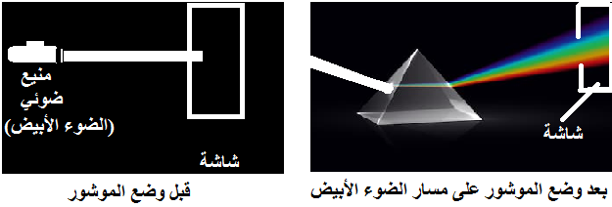  ج1: نلاحظ تشكل الوان غير منتهية تشبه الوان قوس قزح وعددها سبعة الوان .  ج2: نسمي هذه الألوان طيف الضوء الأبيض .وقد تحصلنا عليها بتحليل الضوء الأبيض عن طريق الموشور |  | 20د
إرساء الموارد المعرفية | - يتركب الضوء الأبيض من أضواء لونية أحادية اللون عددها لانهائي ومجموعها يدعى طيف الضوء الأبيض (الطيف المرئي)  - يمكن تحليل الضوء الأبيض بواسطة موشور أو طرق أخرى ( مثال: نعرض قرص مضغوط لأشعة الشمس)  - ضوء الليزر وحيد اللون لايمكن تحليله  - كما نقسم الضوء الأبيض الى ثلاثة مجالات لونية يغلب على كل مجال لون معين يعتبر لونا أساسيا (VBR) ( لاحظ ص106 من الكتاب المدرسي)  -الألوان الأساسية في الضوء: أحمر (R)، أخضر (V) ، أزرق ( B) |  | يسجلون النتيجة على الكراس  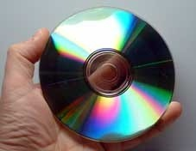  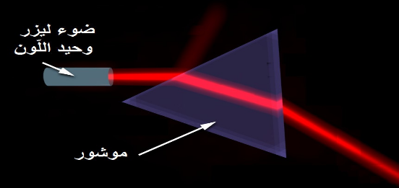 |  | 15د
تقويم | تمارين01-04ص108 |  |  |  | 15د
الأنشــــــــــــــــــــــــــــــــــــــــــــــــــــطة التجريبية | 2-تركيب الضـــــــــــــــــوء الأبيض:  نشاط2: نضع أمام الحزمة الضوئية البارزة من الموشور الأول (الوان الطيف ) موشور ثاني ولكن يكون بالمقلوب ثم نعترض الضوء الناتج بشاشة بيضاء كما هو مبين في الشكل  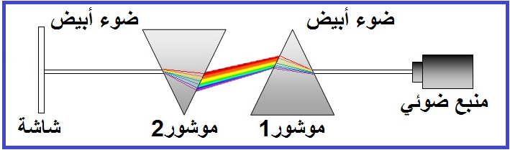  س1: ماذا تلاحظ؟  تجربة قرص نيوتن:  نشاط3: خذ قرصا من الورق المقوى وثبت عليه ورقة بيضاء مطابقة تماما لهذا القرص ثم بقلم الرصاص قسمها الى سبعة أقسام متساوية بعد ذلك لون هذه الأقسام حسب الألوان السبعة التي تحصلت عليها ترتيبا منظما بدءا من الأحمر الى البنفسجي وقم بتدورها كما هو موضح في الشكل : 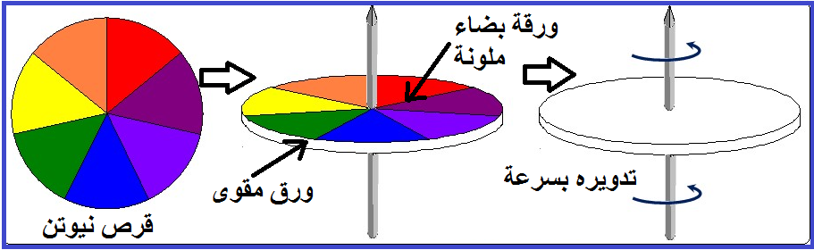  س1: ماذا تلاحظ؟ |  | تحقيق التجربة :  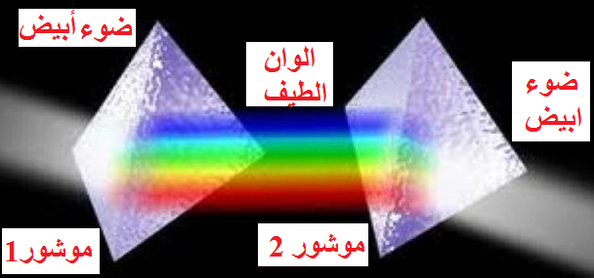  ج1: الحزمة (الوان الطيف) التي تخرج من الموشور (1) تخترق الموشور (2) فتخرج على شكل ضوء أبيض من جديد  ج1: اصبح لون القرص أبيض واختفاء الألوان السبعة |  | 20د  25د | الحصة 2
إرساء الموارد | - كما يمكن تحليل الضوء الأبيض كذلك يمكن تركيبه  - يمكن تركيب الضوء الأبيض بواسطة قرص نيوتن أو بموشورين أو بطرق أخرى |  | يسجلون النتيجة على الكراس |  | 05د
تقويم | تمرين 02ص108 |  |  |  | 10د

المستوى: ثالثـــــــة متـــوسط | المؤسسة: قريـــش محمد-سيدي موسى-الشلف |  | المادة: العلـوم الفيزيائيــة و التكنولوجيـا
المقطع (4): الظواهر الضوئيـة | البطاقة رقم:03 |  | المدة: 2 ســــــــــــــــــا
 |  |  | التاريخ:
الوحــــــدة التعلميـــــة: نموذج التركيب الجمعــــــــــــي  الكفــاءة الختاميــــة |  | الأستاذ: بـاشا محمـــــــــــد  مركبــــــــــات الكفاءة  مـــــــــــــؤشرات التقويـــــــــــــــــم
 | - يحل مشكلات من الحياة اليومية متعلقة برؤية الأجسام بالألوان موظفا نموذجي التركيب الجمعي والطرحي |  | 1-يوظف نموذج التركيب الجمعـــــــــــي:  -ينمذج الضوء الأبيض بالألوان الأساسية  - يعرف قواعد تركيب الألوان الأساسية والحصول على الألوان الثانوية  - يفسر تشكل اللون على الشاشة باستخدام مبدأ التركيب الجمعي للألوان |  | ـ يستعمل نموذج التركيب الجمعي لتوقع وتفسير اللون المتحصل عليه على شاشة بيضاء  ـ يستعمل نموذج التركيب الطرحي لتوقع وتفسير اللون يرى به الجسم.
 | السندات التعليمية المستعملة |  | العقبات المطلوب تخطيها |  | المراجـــــــــع
 | - منابع ضوئية ( ضوء أحمر ، ضوء أخضر ، ضوء أزرق) ، علبة مظلمة ، شاشة بيضاء |  | - صعوبة في التمييز بين الألوان الأساسية والألوان الثانوية |  | المنهاج-الوثيقة المرفقة-دليل الأستاذ- الكتاب المدرسي- مراجع أخرى.
المراحل |  | أنشطـــــــة الأستـــــــاذ |  | أنشطـــــــة التلميــــذ |  | المدة | الملاحظة
تمهيد |  | - التذكير بالمكتسبات للحصة السابقــــــــــــــــــة |  | - يحاول التلميذ إسترجاع بعض المفاهيم |  | 05 د
الوضعية  التعلمية الجزئية |  | * تربعت الزهور على العرش في الحديقة مما جعلها اكثر بهاءا بألوانها الجميلة  - اشرح كيف تتشكل الأضواء بألوان هذه الأزهار؟  - ماسم التركيب الذي يسمح لك بمعرفة ذلك؟ |  | - يقرؤون الوضعية جيــــــــــــــــــــدا .  - يفكرون فيها ضمن أفــــــــــــــــواج.  - يقدمون فرضياتهم ويناقشونها |  | 05 د
النشــاط التجريبـــــــــــــي  النشاط  التجريبي |  | 1- نموذج التركيب الجمعـــــــــــــــــي:  نشاط 1: ماهو الفرق بين مزج الأصباغ في الرسم ومزج الألوان في الضوء؟  - قم بمزج صبغتين ملونتين (ألوان مائية مثلا)، واحدة زرقاء و الأخرى صفراء . على ماذا تحصل؟  - قم بتسليط ضوئين أزرق وأصفر على شاشة بيضاء.على ماذا تحصل ؟ وماذا تستنتج؟ |  | - يقومون بالتجربة ويسجلون ملاحظاتهم  الملاحظات :  عند مزج الصبغتين الزرقاء والصفراء تحصلنا على صبغة خضراء  - بينما عندما نسلط ضوئين أزرق وأصفر نتحصل على ضوء أبيض |  | 15د
إرساء الموارد |  | تختلف الألوان الممزوجة في ميدان الرسم عن الألوان الممزوجة في الضوء ، لأن المزج في ميدان الرسم هو مزج الأصبغة بينما المزج الآخـــــر(ميـــــدان الضوء) هو مزج الأضواء |  | يسجلون النتيجة على الكراس |  | 05د
النشاط التجريبــــــــــــــــــــــــــــــــــــــــــــــــي |  | 1/الألوان الأساسية : RVB (Rouge-Vert-Bleu)  نشاط 1 ص112: نسقط الأضواء الأساسية على شاشة بيضاء (الوثيقة -1-)  س1: صف ماذا تلاحظ؟ وماذا تستنتج؟ |  | 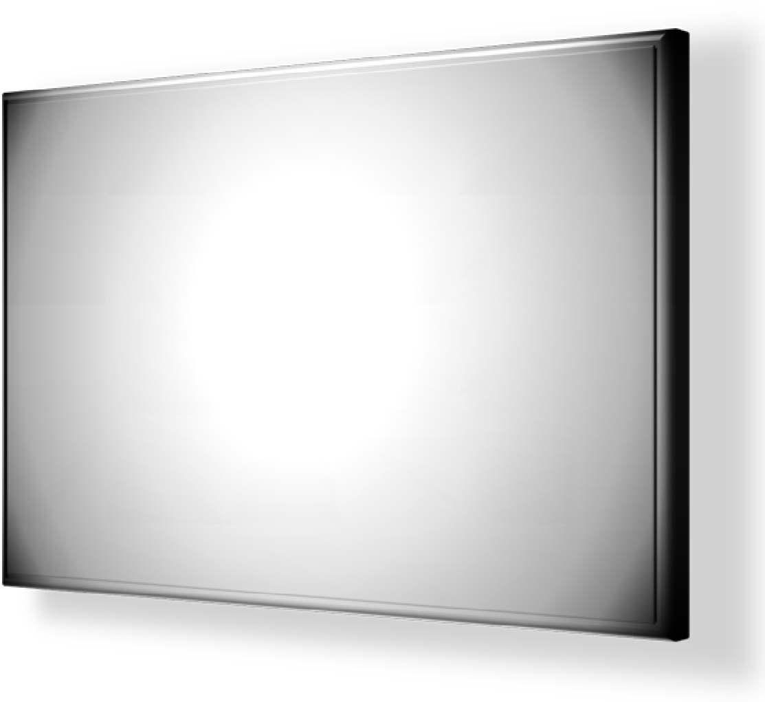  ازرق  احمر  ج1: نلاحظ عند امتزاج الأضــــــــــــــــــــواء الأساسيــــــــــــة الثـــــــــــــــــــــــــــلاث (الأحمر-الأخضروالأزرق) تتشكل بقعة بيضاء |  | 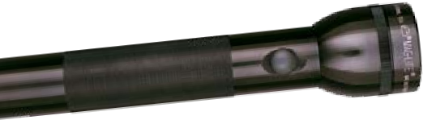      15د
إرساء الموارد |  | - عندما نسقط الأضواء بالألوان الأساسية في المكان نفسه على شاشة بيضاء فالضوء على الشاشة ابيض (هذا يعني إعادة تركيب الضوء الأبيض )  - مركبات الضوء الأبيض: RVB |  | يسجلون النتيجة على الكراس |  | 10د
تقويم |  | تمرين08ص118 |  |  |  | 05د
النشـــــــــــــــــــــــــــــــــــــــــــــاط التجريبـــــــــــــــــــــــــــــــــــــــــي |  | 2/الألــــــــــوان الثانويـــــــــــــــة: CMJ  (Cayan-Magenta-Jaune)  أ)-تركيب ضوئين اساسين:  نشاط 1 ص113: نسقط على شاشة بيضاء ضوئين أساسيين في كل مرة ونكـــــــــــــــمل الجدول:  الأضواء المركبة الضوء الناتج عن التركيب  R + V  R + B  B + V  نتوصل الى:  الأضواء المركبة الضوء الناتج عن التركيب  R + V أصفر (J)  R + B أرجواني (M)  B + V سماوي (C) |  | تحقيق التركيبات التالية اعتمادا على الجدول:        احمر        احمر     |  |   أخضر  أزرق  أزرق  أحمر  أخضر  أحمر  15د | الحصة 2
إرساء  الموارد |  | الألوان الثانوية في الضوء: الأصفر-الأرجواني-السماوي |  | يسجلون النتيجة على الكراس |  | 05د
النشـــــــــــــــــــــــــــــــــــــــــــــــاط التجريبـــــــــــــــــــــــــــــــــــــــي |  | ب)-تركيب ضوء أساسي وضوء ثانوي:  نشاط 2 ص113: حقق التركيب التجريبي الموافق وهذا بإسقاط لونين احداهما أساسي والآخر ثانوي على شاشة بيضاء وغير في كل مرة المرشح المناسب حسب الجدول:  تركيب الأضواء الضوء الناتج عن التركيب  J + B  C + R  M + V |  | 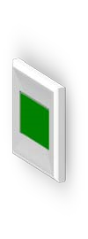  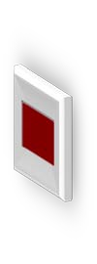  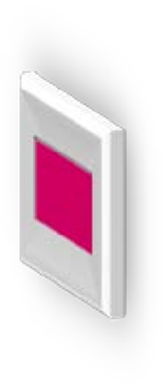  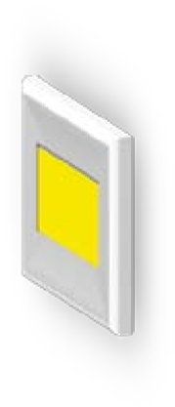  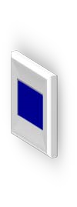  يقومون بالتجربة ويكملون الجدول باستعمال المرشحات المناسبة :        استعمال المرشح المناسب:  تركيب الأضواء الضوء الناتج عن التركيب  J + B أبيض  C + R أبيض  M + V أبيض  الملاحظة: تركيب الضوء الأصفر مع الأزرق وكذلك الأحمر مع السماوي والأرجواني مع الأخضر يعطينا الضوء الأبيض |  | 15د      اصفر  أزرق
إرساء الموارد |  | - نموذج التركيب الجمعي هو مزج الأضواء بالألوان الأساسية ويستعمل للحصول على أضواء نسميها بالأضواء الثانوية وهي : الأضفر-الأرجواني والسماوي  - يمكن إعادة تركيب الضوء الأبيض بجمع ضوء لونه أساسي وضوء لونه ثانوي  - لكل ضوء بلون ثانوي ضوء بلون أساسي يكمله (فالضوء السماوي يكمله الضوء الأحمر ، و الضوء الأرجواني يكمله الضوء الأخضر ، بينما الضوء الأصفر يكمله الضوءالأزرق ) |  | يسجلون النتيجة على الكراس |  | 05د
النشاط التعلمي |  | 3/التركيب الجمعـــــــــــــــــــــــــــــــــــي:  عندما تركب العين الطيف الأحمر R مع الطيف الأخضر V ، يكون ناتج الرؤية الذي تراه العين هو اللون الأصفر J ، وهو ما يدعى التركيب الجمعي ، و هو عمل تقوم به مستقبلات الألوان بالشبكية مع الدماغ ، فترى العين اللون الأصفر |  |  |  | 15د
تقويم |  | تمرين05ص118 |  |  |  | 05د

المستوى: ثالثـــــــة متـــوسط | المؤسسة: قريـــش محمد-سيدي موسى-الشلف |  | المادة: العلـوم الفيزيائيــة و التكنولوجيـا
المقطع (4): الظواهر الضوئيـة | البطاقة رقم:04 |  | المدة: 1 ســــــــــــــــــا
 |  |  | التاريخ:
الوحــــــدة التعلميـــــة: نموذج التركيب الطرحـــــــــــــي  الكفــاءة الختاميــــة |  | الأستاذ: بـاشا محمـــــــــــد  مركبــــــــــات الكفاءة  مـــــــــــــؤشرات التقويـــــــــــــــــم
- يحل مشكلات من الحياة اليومية متعلقة برؤية الأجسام بالألوان موظفا نموذجي التركيب الجمعي والطرحي |  | 1-يوظف نموذج التركيب الطرحــــــــــــــي:  - يعرف قواعد تشكيل الألوان الأساسية من الألوان الثانوية  - يفسر بمبدأ التركيب الطرحي رؤية اللون من مرشحات لونية أساسية أو ثانوية |  | ـ يستعمل نموذج التركيب الجمعي لتوقع وتفسير اللون المتحصل عليه على شاشة بيضاء  ـ يستعمل نموذج التركيب الطرحي لتوقع وتفسير اللون يرى به الجسم.
السندات التعليمية المستعملة |  | العقبات المطلوب تخطيها |  | المراجـــــــــع
- محاكاة - منابع ضوئية ، مرشحات لونية ، شاشة بيضاء |  | - صعوبة التمييز بين النموذج الجمعي والنموذج الطرحي |  | المنهاج-الوثيقة المرفقة-دليل الأستاذ- الكتاب المدرسي- مراجع أخرى.
المراحل | أنشطـــــــة الأستـــــــاذ |  | أنشطـــــــة التلميــــذ |  | المدة | الملاحظة
تمهيد | - التذكير بالمكتسبات للحصة السابقــــــــــــــــــة |  | - يحاول التلميذ إسترجاع بعض المفاهيم |  | 05 د
الوضعية  التعلمية الجزئية | * بعد الإنتهاء من درس التركيب الجمعي والحصول على الأضواء بالألوان الثانوية قال أحمد: لوأعدنا مزج هذه الأضواء مع بعضها البعض هل نتحصل على نفس الضوء الأبيض ونفس التركيب؟  - ساعد أحمد في الإجابة على ذلك؟ |  | - يقرؤون الوضعية جيــــــــــــــــــــدا .  - يفكرون فيها ضمن أفــــــــــــــــواج.  - يقدمون فرضياتهم ويناقشونها |  | 05 د
النشــاط التجريبـــــــــــــي  النشاط  التجريبي | 1- نموذج التركيب الطرحــــــــــــــــي:  نشاط 1ص 114: ترشبح الألوان  - سلط ضوء أبيض على مرشح لوني لونه أساسي ثم على مرشح لوني لونه ثانوي على ماذا تتحصل في كل مرة ؟ |  |             - يقومون بالتجربة ويسجلون ملاحظاتهم  مرشح لوني      الملاحظة:  الألوان التي تظهر على الشاشة البيضاء في كل مرة هي نفسها ألوان المرشحات |  | 15د    ضوء أبيض
النشـــــــــــــــــــــــــــــــــــــــــــــــــــــــــــــــــــــاط التجريبــــــــــــــــــــي | ضع الآن ثلاث مرشحات لونية بألوان ثانوية وطابقها جزئيا ، ثم سلط عليها ضوء أبيضا .  - صف لون الأضواء المشاهدة على الشاشة خاصة في مناطق تقاطها مثنى مثنى ثم في منطقة تقاطعها كلها ؟  فسر :  الضوء الأبيض له ثلاث مركبات أساسية ،لماذا ظهر بعضها واختفى البعض الآخر؟ أين ذهبت المركبات الأخرى؟  استنتج : حدد في جدول مركبات الضوء الأبيض الممتصة ؟ |  |       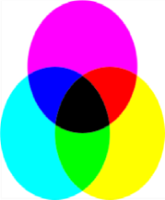  ازرق  احمر  الملاحظة :  عندما يسلط ضوء أبيض على مرشحات لونية ثانوية فإن الضوء الناتج عن تقاطعها مثنى مثنى هي أضواء بألوان أساسية (أحمر-أخضر-أزرق) أما عند تقاطعها كلها نتج ضوء ذي لون أسود  التفسير :  عندما يعترض مرشح لوني مسار ضوء أبيض فإنه يمتص كل الألوان التي يتركب منها الضوء الأبيض ماعدا لونه أي يسمح المرشح اللوني بمرور مركباته فقط ( واحدة بالنسبة للضوء الأساسي وإثنتان بالنسبة للضوء الثانوي ) ويمتص المركبات الباقية للون الأبيض |  |     مرشح اصفر  20د |   مرشح ارجواني  مرشح سماوي  لون المرشح اللوني أحمر أخضر أزرق أصفر أرجواني سماوي أصفر+ سماوي+أرجواني  لون الضوء عبر المرشح اللوني (الضوء على الشاشة ) أحمر أخضر أزرق أصفر أرجواني سماوي أسود  مركبات الضوء R V B V+R B+R B+V Ø (ضلام)  مركبات الضوء الأبيض الممتصة B+V B+R V+R B V R B+V+ R
إرســــــــــــــــــــــــــــاء الموارد | - المرشح اللوني هو عبارة عن مادة تسمح بمرور بعض مركبات الضوء الأبيض وتمتص المركبات الأخرى .  - عند تسليط ضوء أبيض على مرشحات بالألوان الثانوية المكملة للألوان الأساسية ، المرشح يسمح بمرور لونه الخاص ويمتص اللون الأساسي المكمل له  - في منطقة تقاطع الأضواء الثلاثة ذات الألوان الثانوية نلاحظ ظلام  - يمثل المرشح اللوني على الضوء الأبيض بالمخطط الثالي:  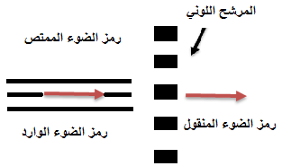 |  | يسجلون النتيجة على الكراس  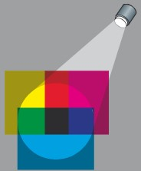 |  | 05د
تقويم | تمرين12ص119 |  |  |  | 10د | محطـــــــــــــــــــــــــــة تعلم الإدماج نختار فيهــــــــــــــــــا مجموعــــــــــــــــــــــة تمـــــــــــارين

المستوى: ثالثـــــــة متـــوسط | المؤسسة: قريـــش محمد-سيدي موسى-الشلف |  | المادة: العلـوم الفيزيائيــة و التكنولوجيـا
المقطع (4): الظواهر الضوئيـة | البطاقة رقم:05 |  | المدة: 2 ســــــــــــــــــا
 |  |  | التاريخ:
الوحــــــدة التعلميـــــة: رؤية جسم بلون معين  الكفــاءة الختاميــــة |  | الأستاذ: بـاشا محمـــــــــــد  مركبــــــــــات الكفاءة  مـــــــــــــؤشرات التقويـــــــــــــــــم
- يحل مشكلات من الحياة اليومية متعلقة برؤية الأجسام بالألوان موظفا نموذجي التركيب الجمعي والطرحي |  | 1-يفسر رؤية جسم يلون معين :  - يوظف نموذج التركيب الطرحي لتحديد اللون الذي يرى به الجسم  - يتنبأ باللون الذي تتحسسه العين من معرفة الضوء الساقط والضوء الممتص  - يعرف أن رؤية نقطة من جسم تكون يلون الضوء النافذ |  | ـ يستعمل نموذج التركيب الجمعي لتوقع وتفسير اللون المتحصل عليه على شاشة بيضاء  ـ يستعمل نموذج التركيب الطرحي لتوقع وتفسير اللون يرى به الجسم.
السندات التعليمية المستعملة |  | العقبات المطلوب تخطيها |  | المراجـــــــــع
- محاكاة – صور من الكتاب المدرسي |  | - صعوبة في تحديد المركبات المختفية والظاهرة  - صعوبة في التمييز بين الضوء المنثور والممتص |  | المنهاج- دليل الأستاذ- الكتاب المدرسي- مراجع أخرى.
المراحل | أنشطـــــــة الأستـــــــاذ |  | أنشطـــــــة التلميــــذ |  | المدة | الملاحظة
تمهيد | - التذكير بالمكتسبات للحصة السابقــــــــــــــــــة |  | - يحاول التلميذ إسترجاع بعض المفاهيم |  | 05 د
الوضعية  التعلمية الجزئية | في ليلة من ليالي رمضان ........ ص 103 |  | - يقرؤون الوضعية جيــــــــــــــــــــدا .  - يفكرون فيها ضمن أفــــــــــــــــواج.  - يقدمون فرضياتهم ويناقشونها |  | 05 د
النشــاط التجريبـــــــــــــي  النشاط  التجريبي | نشاط 1ص 122: رؤية أجسام مضاءة بالضوء الأبيض  لاحظ الوثيقة 1 ص 122 :  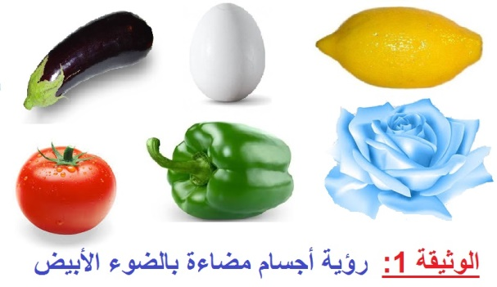  س1: بمساعدة استاذك حدد في جدول موضحا  المركبات التي تظهر (تنثر) في كل جسم والمركبات المختفية (الممتصة) اعتمادا على بقية اسئلة الوثيقة؟ |  | - يقومون التلاميذ بمساعدة استاذهم انشاء الجدول مع الإجابة عن اسئلة الوثيقة 1 لنفس الصفحة 122 |  | 35د
الملاحظة : الجدول يوضح المركبات التي تظهر (تنثر) في كل جسم والمركبات المختفية (الممتصة)
 | الطماطم | الفلفل | الليمون | حبة البيض | وردة سماوية | الباذنجان
لون الجسم | احمر | اخضر | اصفر | ابيض | سماوي | اسود
المركبات التي تظهر في لون الجسم (تنثر) | R | V | R+V | R+V+B | V+B | Ø( نتحصل على ظلام)
المركبات المختفية في لون الجسم (تمتص) | V+B | R +B | B | لا يوجد | R | R+V+B

مخطط الضوء الوارد والضوء الممتص (المختفي) والضوء المنثور
مركبات
الضوء
الممتص
R
V
B

R
V+B
V
B

R+V

احمرR
ضوء منثور
مركبات
الضوء
الممتص
R
V
B

R+V=J
B
V
B

R+V

اصفرJ
مركبات
الضوء
الممتص
R
V
B

V
R+B
V
B

R+V

اخضرV
ضوء منثور
مركبات
الضوء
الممتص
R
V
B

اسود
V+B

ضوء وارد
RVB
ضوء منثور

ضوء منثور
مركبات
الضوء
الممتص
R
V
B

R
V
B

R+V

سماويC
مركبات
الضوء
الممتص
R
V
B

R
V
B

R+V

R+V+B

ابيض
ضوء منثور

إرساء الموارد | - لرؤية الأشياء يجب أن تكون هذه الآخيرة مضيئة أو مضاءة ، كما أنها يجب أن تقابل عين الملاحظ لأن الضوء ينتشر انتشارا مستقيما  - الضوء المنثور (المنقول)= الضوء الوارد – الضوء الممتص  مثال : نسلط ضوء ابيض ( RVB) على جسم بلون اخضر فينثر اللون الأخضر (يظهر) ويختفي (يمتص) اللونين الأحمر والأزرق  إذن نتحصل على :الضوء المنثور V = الضوء الوارد( RVB)- الممتص R+B  - عند جمع الضوء المنثور مع الضوء الممتص نتحصل على الضوء الابيض ( RVB) |  |  |  | 10د
تقويم | تمرين04ص128 |  |  |  | 05د
النشاط التعلمـــــــــــــــــــــــي | نشاط 2ص 123: رؤية أجسام مضاءة بضوء ملون            - باستعمال جسم له لون معين ، منبع ضوئي و المرشحات اللونية نحقق تركيب الوثيقة 2 ص 123  مرشحــــــــات لونية      الوثيقة 2: رؤية اجسام مضاءة بضوء لونه معين  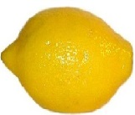  شاشة بيضاء فيها مستطيل اسود  مرشح لوني  منبع ضوئي  ( RVB) |  |  |  | 45د | الحصة 2
الملاحظة 1 : الجدول يوضح المركبات التي تظهر (تنثر) في كل جسم والمركبات المختفية (الممتصة)
لون الضوء المسلط | احمر(1) | اخضر(2) | ازرق(3) | اصفر(4) | سماوي(5) | ارجواني (6)
لون حبة الليمون | احمر | اخضر | اسود | اصفر | اخضر | احمر
المركبات التي تظهر في لون الجسم (تنثر) | R | V | Ø | R+V | V | R
المركبات المختفية في لون الجسم (تمتص) | V+B | R +B | R+V+B | B | R+B | V+B

الملاحظة 2 : الجدول يوضح لون الشاشة والاطار في كل المراحل السابقة (نفس الضوء المسلط )
لون الضوء المسلط | احمر(1) | اخضر(2) | ازرق(3) | اصفر(4) | سماوي(5) | ارجواني (6)
لون الشاشة | احمر | اخضر | ازرق | اصفر | سماوي | ارجواني
المركبات التي تظهر في لون الشاشة (تنثر) | R | V | B | R+V | V+B | R
الإطار | اسود | اسود | اسود | اسود | اسود | اسود
المركبات التي تظهر في لون الاطار الاسود | Ø | Ø | Ø | Ø | Ø | Ø

مخطط الضوء الوارد والضوء الممتص (المختفي) والضوء المنثور:
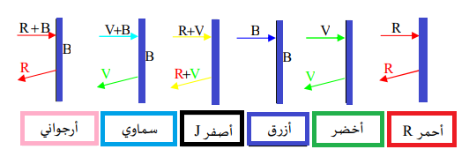
ارساء الموارد | - العين لا ترى الأجسام وانما ترى الألوان التي تنثرها هذه الاجسام .  - يرتبط لون الجسم ب: - لون الضوء الذي يضئ الجسم (الضوء الوارد) – تأثير اصباغ الجسم على الضوء  - ما تحس به العين من الوان الضوء الذي يرد اليها من الجسم - ما يترجمه الدماغ |  |  |  | 10د
تقويم | تمرين13ص129 |  |  |  | 05د

المستــــوى: ثالثة متـوسط المؤسسة : قريش محمد-سيدي موسى –شلف المـــادة: العلــوم الفيزيائيـة و التكنولوجيـا
البطاقــة رقم: 06
المقطع(4) :الظواهر الضوئية المــــــدة: 1 ســــــــــــــــــا
التاريـــــخ:
الوحـــــدة التعلميــــة وضعية ادماج التعلمات (ص 125) الأستـــــاذ: باشا محمــــــــــــــد
مركبـــــــات الكفـــــــــــاءة |  |  |  |  |  | الكفـــــــــــــاءة الختاميـــــــــة
ـ يستعمل نموذج التركيب الجمعي لتوقع وتفسير اللون المتحصل عليه على شاشة بيضاء  ـ يستعمل نموذج التركيب الطرحي لتوقع وتفسير اللون يرى به الجسم. |  |  |  |  |  | -- يحل مشكلات من الحياة اليومية متعلقة برؤية الأجسام بالألوان موظفا نموذجي التركيب الجمعي والطرحي
هــــــــــــــــــــــــــــــــــــــــدف وضعيــــــــــــــــــــــــــــــــــة تعــــلــــــــــــــــــــــــــــــــــــــــــــم الادمـــــــــــــــــــــــــــــــــــــــاج
طيف الضوء الأبيض  نموذج التركيب الجمعي  نموذج التركيب الطرحي  رؤية جسم بلون معين |  |  |  |  | المعـــــــــــارف و مواضيـــع الادمـــــــــــــــــــــــــــــاج
- يستعمل الترميز العالمي  - . يلاحظ ويستكشف ويحلل ويستدل منطقيا.  - ينمذج وضعيات للتفسير والتنبؤ وحل مشكلات ويعد استراتيجية ملائمة لحل وضعيات مشكلة.  - يستعمل مختلف اشكال التعبير: الأعداد,الرموز,الأشكال,المخططات , الجداول |  |  |  |  | الكفــــــــــــاءات العرضيـــــة المستهدفــــــة من الادمــــاج  مــــــاذا ندمـــــــــــــــج؟
- يمارس الفضول العلمي والفكر النقدي, فيلاحظ ويستكشف ويستدل منطقيا.  - يسعى على توسيع ثقافته العلمية وتكوينه الذاتي.  - يشارك الأخرين في الرأي ويتقبل المخالفة لرايه, يكرس العمل الجماعي ضمن وحدة عضوية واحدة. |  |  |  |  | القيــــــــــــــم و السلوكـــات المستهــــدفــــــــــــــــــــــــة
- الكتاب المــــــــــــــــــــــــــــــــــــــــــدرسي |  |  |  |  | نمط السنــــــــدات التعليميـة المطلــــــــوب تجنيـــــــــدها لتعلـــــــــــــــم الادمـــــــــاج |  | كيـــــف ندمـــــــــــج؟
- صعوبة ترجمة الوضعية تجريبيا .  - صعوبة الترجمة السليمة للوضعية وتحديد المهمة المطلوبة |  |  |  |  | العقبــــــات التـــي يمكـــــــن أن تعتــــــــــرض الاجــــراء
ســـيــــــــــــــــــــر وضعيــــــــــــــــــــــــــــــــــة ادماج التعلمات
الملاحظة | المدة | أنشطـــــــة التلميــــذ |  | أنشطـــــــة الأستـــــــــــــــــــــــــــاذ |  |  |  |  |  | المراحل
 | 20د  40 | -يقرؤون الوضعية جيدا  - يفكرون فيها ضمن أفواج  مناقشة الوضعية  يجيبون عن الأسئلة |  | نص الوضعية  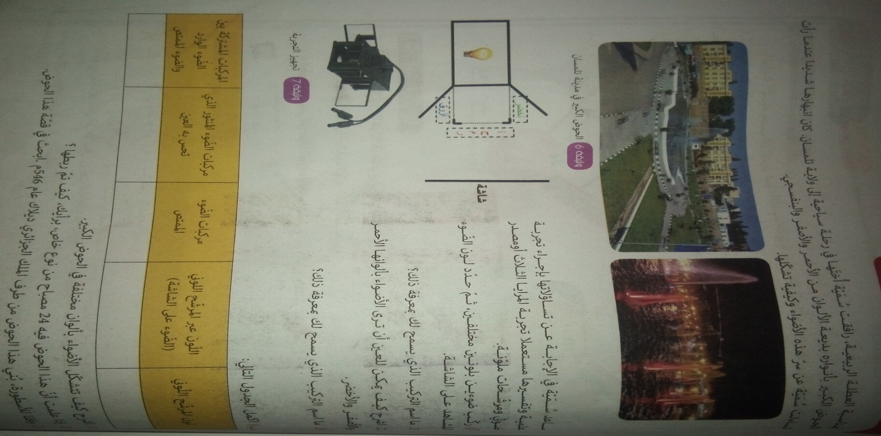 |  |  |  |  |  | نص الــــــــــــــــــــــــوضعية
شبـكـــــــــــــــــــــــــــة التقــويــــــــــــــــــــــــــم:
الملاحظـــــات |  |  | المؤشــــــــــــــــــــــــــــــــــرات |  |  |  |  |  | المعايـيـر
-يقبل كل الإجابات المقدمة الدالة على الوضعية  اخضر  ازرق  احمر  شاشة  - لاتقبل الإجابات الخارجة عن الواقع |  |  | - تحديد لون الضوء المشاهد على الشاشة مع ذكر التركيب المعتمد في ذلك  - شرح كيف ترى العين الألوان (الأحمر-الأصفر والأخضر) مع ذكر التركيب  - ذكر الطريقة التي تربط بها المصابيح |  |  |  |  |  | الترجمـة السليمـة  للوضعيــــة  (الوجاهـــــــــة)
أ)- تركيب ضوئين بلونين مختلفين ، ثم نحدد لون الضوء المشاهد على الشاشة :
مخطط التجربـــــــــــــــــــــــــة
- الوان الأضواء المستعملة في التجربة (أخضر- احمر- ازرق) :
لون الضوئين المسلطين على الشاشة البيضاء | اخضر | اخضر | ازرق
 | ازرق | احمر | احمر
مركبة الضوئين المسلطين على الشاشة البيضاء | V+B | V+R | B+R
لون الضوء المشاهد على الشاشة البيضاء | سماوي | اصفر | ارجواني

1)- التركيب الذي يسمح لنا بمعرفة ذلك هو : التركيب الجمعـــــــــــــــي

2)- شرح كيف يمكن للعين ان ترى الأضواء بألوانها الأحمر، الأصفر والأخضر( نستعمل مخطط الضوء الوارد والضوء الممتص (المختفي) والضوء المنثور):
مركبات
الضوء
الممتص
R
V
B

R
V+B
V
B

R+V

احمرR
ضوء منثور
مركبات
الضوء
الممتص
R
V
B

R+V=J
B
V
B

R+V

اصفرJ
مركبات
الضوء
الممتص
R
V
B

V
R+B
V
B

R+V

اخضرV
ضوء منثور
ضوء وارد
RVB
V
B

R+V

ضوء منثور

3)- التركيب الذي يسمح لنا بمعرفة ذلك هو : التركيب الطرحــــــــي
ب)- تكملــــة الجدول :
لون المرشح اللوني | اللون عبر المرشح اللوني  (الضوء على الشاشة) | مركبات الضوء الممتص | مركبات الضوء المنثور الذي تحس به العين | المركبات المشتركة بين الضوء الوارد والضوء الممتص
- اخضر  - اصفر  - احمر | - اخضر  - اصفر  - احمر | R + B  B  V+B | V  R+V  R | R + B  B  V+B
1)- شرح كيف تتشكل الأضواء بالوان مختلفة في الحوض الكبير : تتشكل بفضل التركيب الجمعي و الطرحي .
2)- يتم ربط المصابيح في الحوض الكبير: بالربط على التفرع لاستقلالية الدارات عن بعظها البعض (إذ تلف احد المصابيح تبقى الأخرة مشتعلة)
 |  |  |  | - تنظيم العمل ووصوح الرسومات التجريبية  -التعبير بلغة علميــــــــــــــــــــــــــــــــة سليمــــــــــــــــــــــــــة |  |  |  | الانسجـــــــــــام  التميــز و الاتقـان

